甲骨拼合第3～4則（抽換）[薛宏凱]
薛宏凱
北京市通州區大杜社中學

第3則（替換原綴重第3則）：《合》10506+18765+13564+12867（《珠》1150）
A：《合》10506
B：《合》18765
C：《合》13564
D：《合》12867（《珠》1150）
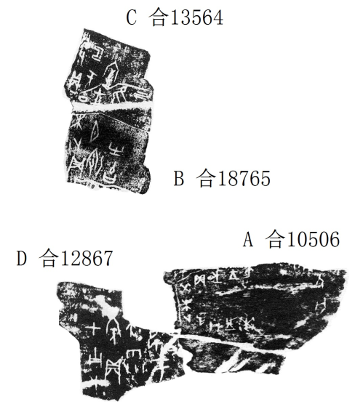
說明：
一、參照《合》557龜腹甲相同部位的兩條同文卜辭，可知《合》10506+18765+13564+12867（《珠》1150）與《合》557為成套卜辭。
二、參考裘錫圭先生與本綴合兩條同文卜辭相關研究內容，其中經我們綴合後的一組同文卜辭為：
甲子卜賓貞：求雨娥于河。 《合》557[賓三]
甲子卜賓貞：<>求雨娥于河。 《合》10506+18765+13564+12867[賓三]

第4則（替換原綴重第4則）：
A：《合》1923（《歷拓》9880）
B：《合》1942（《歷拓》5486，《北大》159，《續》1.45.7）

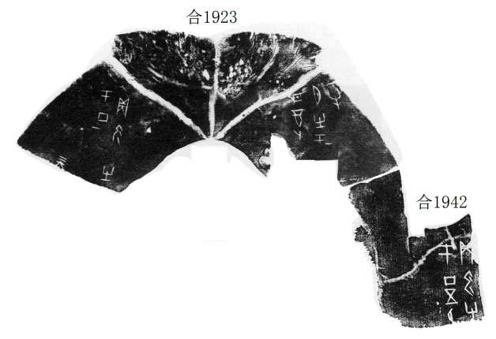
說明：
這一例綴合甲骨形態、字體分類（賓出）、同版辭例均契合。應是一版之折。

本綴合方法主要獲益于黃天樹先生開誠布公的甲骨拼合方法，謹致謝忱！
不妥之處，歡迎指正！

蔡哲茂先生：《綴續》第509則。
林宏明先生：甲骨新綴第436例。詳參中國社會科學院歷史研究所先秦史研究室網站xianqin.org.2013年12月15日。
參看裘錫圭：《釋“求”》，《裘錫圭學術文集》（第一卷·甲骨文卷），上海：復旦大學出版社，2012年，第278頁。
此處字脫落或省刻。這組綴合中、字漫漶、殘泐，裘錫圭先生認為是字，釋作“求”。
在本綴合之前，莫伯峰先生《殷墟甲骨刻辭字體分類表》中，把《合》10506、18765、13564三片分在[賓出]類，把《合》12867、557分在[賓三]類。按照黃天樹先生《殷墟王卜辭的分類與斷代》賓出類卜辭的說法，“賓出”與“賓三”（賓組賓出類）的主要區別是在同一大類字體名下的粗分與細分；而字體畫分的原則是宜粗不宜細，如是，莫先生的分類是妥當的。經我們綴合后，我們認為因字體分類造成的細小名目分歧，統一為[賓三]為宜。

